Коллеги, перед каждым из вас лежит лист бумаги с нарисованным силуэтом кувшина. Это кувшин новых знаний, он заполнен тем новым, что вы сегодня узнали. Отметьте уровень ваших новых знаний линией и кратко запишите в содержимое кувшина. 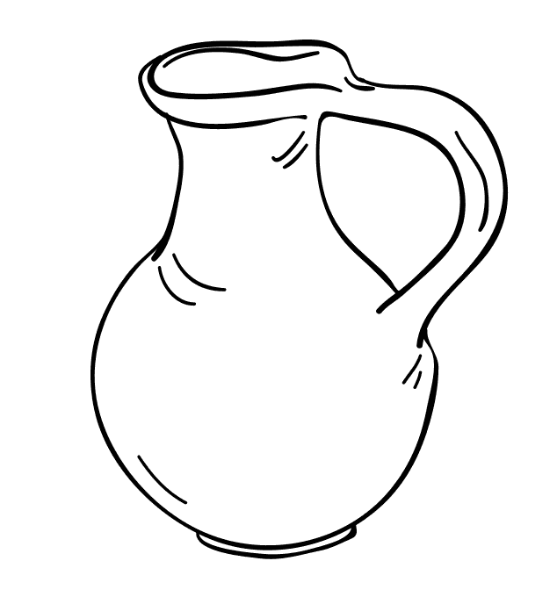
Коллеги, перед каждым из вас лежит лист бумаги с нарисованным силуэтом кувшина. Это кувшин новых знаний, он заполнен тем новым, что вы сегодня узнали. Отметьте уровень ваших новых знаний линией и кратко запишите в содержимое кувшина.

